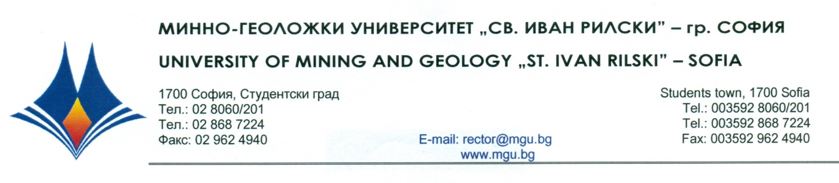

Р Е Ш Е Н И Е
на
Научно жури, утвърдено със Заповед № Р - 826 от 08.11.2022 г.
по процедура за защита на дисертационен труд за присъждане на ОНС „Доктор”
от
публичната защита на 03 февруари 2023 г.

С явно гласуване и резултат: 5 „ДА”, 0 „НЕ” и 0 „ВЪЗДЪРЖАЛИ СЕ”
НАУЧНОТО ЖУРИ
ПРИСЪЖДА
ОБРАЗОВАТЕЛНАТА И НАУЧНА СТЕПЕН „ДОКТОР”
на маг. инж. ВЕСЕЛИН ВАСИЛЕВ ТОДОРОВ
ПО ПРОФЕСИОНАЛНО НАПРАВЛЕНИЕ:
5.2. „ЕЛЕКТРОТЕХНИКА, ЕЛЕКТРОНИКА И АВТОМАТИКА”
ДОКТОРСКА ПРОГРАМА:
„ЕЛЕКТРОСНАБДЯВАНЕ И ЕЛЕКТРООБЗАВЕЖДАНЕ ”

03.02.2023 г. доц. д-р ЙОРДАНКА НАЙДЕНОВА АНАСТАСОВА
МГУ „Св. Иван Рилски”, София ПРЕДСЕДАТЕЛ НА НАУЧНО ЖУРИ

